Муниципальное общеобразовательное учреждение
«Средняя общеобразовательная школа №7»
Ставропольский край Красногвардейский муниципальный округ
с. Преградное
Номинация «Вторая жизнь отходов»

Конкурс «Волонтеры могут все»
Экологический проект
«Сделай сегодня чистое завтра!»

Выполнил: ученик МКОУ СОШ №7
с. Преградного, 9 класс
Ганага Олег Иванович
Руководитель: педагог МКОУ СОШ №7
с. Преградного
Ганага Анастасия Александровна

2021г

Паспорт проекта
«Сделай сегодня - чистое завтра!»
Ганага Олег Иванович, 25.05.2005г Ставропольский край Красногвардейский муниципальный округ с. Преградное пер. Весёлый, 17, 89620073585, ganaga.82@mail.ru
https://vk.com/id401802976
Ганага Анастасия Александровна педагог МКОУ СОШ №7
с. Преградного.
Обоснование и выбор темы проекта.
Представить трудно, сколько отходов скапливается каждый день в с. Преградном. Все чаще слышим словосочетание «Экологическая проблема», говоря о загрязнении окружающей среды бытовыми отходами. Нужно менять отношение людей к мусору. Поэтому мы с ребятами решили вложить свой, хоть и небольшой, вклад в доброе дело защиты экологии нашего села. И хотим привлечь к этому других, показав, как нужно утилизировать отходы.
Актуальность: Проблема утилизации и переработки мусора актуальна во всём мире. Над ней работает большое количество ученых. Постоянно разрабатываются новые технологии, внедряются новые подходы.
Цель: осуществление раздельного сбора мусора в с. Преградном Красногвардейского муниципального округа.
Задачи:
- Составить анкету и провести социальный опрос среди местного населения
- Проанализировать результаты входного анкетирования и сравнить с данными опроса после реализации проекта
- Провести сбор макулатуры, стекла и металла.
- Утилизировать опасные отходы.
Краткое описание целевой группы проекта
Воспитанники подготовительной группы детского сада «Теремок» родители, педагоги, учащиеся, местные жители.
Сроки проекта: 2020 июль-сентябрь2021 г
Механизм реализации проекта
В рамках этого на территории села Преградного мною запланированы следующие акции:
1.Акция «Сдавайте батарейки, спасите ёжиков»
2.Акция «Откажись от трубочек – спаси черепаху»
3.Акция «Разделяй с нами»
4.Акция «Утилизация отходов»
5.Акция «Скажи, нет полиэтиленовым пакетам»
6.Акция «Экономные, но опасные».
Мною запланировано проведение акции по утилизации отходов, чтобы на своем личном примере показать участникам проекта, местным жителям о возможном выходе из проблемы производства и утилизации мусора.

Этапы работы над проектом.

1. Первый этап. Подготовительный. Определение цели и задачи проекта. Сбор материала. Анкетирование.
2. Второй этап. Организационный. Планирование работы. Выбор варианта выполнения проекта. Уточнение сроков и способы презентации результатов проектирования.
3. Третий этап. Основной. Последовательная реализация намеченных планов и решение поставленных задач. Обсуждение хода выполнения проекта и его промежуточные результаты.
4. Четвертый этап. Завершающий. Подведение итогов работы. Анализ результативности проекта. Вывод.

Деловые партнеры проекта

Наименование организации | Деловые партнёры | Ожидаемый результат
Глава Администрации села | Изранов Максим Николаевич | Содействие в реализации проекта, информирование населения.
МКОУ СОШ № 7 | Дмитриева Людмила Ивановна | Выделение письменных принадлежностей,  ватно-марлевых повязок
Совет депутатов | Депутаты МО  с. Преградного | Моральная поддержка проекта, работа с населением.

Механизм реализации проекта
Проблема загрязнения окружающей среды бытовыми отходами набирает большие обороты в нашей жизни. Выброшенная пачка от чипсов, фантик от конфеты, жестяная банка… Казалось бы, ничего страшного. В итоге улицы сел и городов превращаются в одну большую свалку.
Каждый человек должен понимать, что существует прямая связь между "мусорной ямой" и здоровьем человека. Поэтому проблема утилизации отходов должна волновать всех жителей нашего села.
Наш проект направлен на решение данной проблемы.
Проблемный вопрос: повлияет ли раздельный сбор мусора на экологическую ситуацию в селе?
Методы исследования.
1. Поисковый метод:
- Использование ресурсов Интернета
- Нахождение информации
Мониторинговый метод:
- Анкетирование
- Анализ статистики

Подготовительный этап
В начале исследования я провел анкетирование среди местных жителей, так как важным является общественное мнение и готовность сельчан к селективному сбору мусора. Именно опрос стал основой для моего проекта.
Для проведения анкетирования были опрошены местные жители-139 человек в возрасте 8 -60 лет.
Анкетирование.
Для исследования готовности жителей, им была предложена анкета, отвечая на которую респонденты должны были рассказать о своем отношении к раздельному сбору мусора.
Грустно осознавать, что многие выбрасывают мусор на улице, это большинство опрошенных. Многие знают как использовать вторсырье, доля таких людей составляет 71%.
Отрадно заметить, что 48% респондентов сортируют мусор, это как правило, люди среднего и пожилого возраста. На вопрос: Вы знаете как утилизировать мусор? отрицательно ответило больше половины опрошенных.
Общий вывод: очевидно, что 100% раздельный сбор, то есть участие в нем всего населения, невозможен. Таким образом, на практике может быть реализован промежуточный вариант, предусматривающий переработку как раздельно собранных, так и смешанных отходов. При этом, чем выше будет доля сельчан, участвующих в сортировке отходов в местах их образования, тем ниже будут издержки на переработку отходов.
Организационный этап.
Прежде чем приступить к реализации проекта я поставил перед собой и командой вопрос о пользе раздельного сбора отходов и нашел на него исчерпывающие ответы:
В чем польза раздельного сбора мусора?
Во-первых, это забота об окружающей среде. Загрязнения отрицательно сказывается на здоровье человека, тем более в современном мире. В России отходы утилизируются методом сжигания, и все вредные выбросы попадают в атмосферу. Но помимо этого мусор долго разлагается (особенно пластик). Если человек будет оставлять его на лесных территориях, это ухудшит плодородие почвы. Вот поэтому важно не только собирать раздельный мусор, но и приучать к порядку на природе.
Во-вторых, вторичная переработка. Чем больше производства будут использовать вторичное сырье, тем больше природных ресурсов мы сохраним; сократится количество выбросов в атмосферу от сжигания мусора; улучшится экологическое состояние населённых пунктов.
В-третьих, сокращение заболеваний. Наше здоровье напрямую зависит от состояния окружающей среды. Селективный сбор мусора и использование вторсырья – вот ключ к здоровому поколению.
В-четвертых, сокращение затрат. При поставке мусора тратится много средств на его транспортировку и сжигание. Раздельный сбор мусора позволит сократить расходы, т.к. многие производства вторсырья сами забирают отходы из мусорных контейнеров.
Вывод: селективный сбор мусора благоприятно повлияет на окружающую среду в селе Преградном, сократит расходы, что является важным для общества.

Нам следует разделять мусор. Я считаю, что это должно войти в привычку и стать основой жизни для всех граждан. Если мы сократим потребление пластика, будем сдавать вещи на вторсырье - в нашей жизни хотя бы на 30%, то увидим заметные результаты. Так почему бы не попробовать и тем самым помочь природе?
Акция "Утилизация отходов"
Вовлеченность: 60 учеников среднего звена, 50 учеников 8-11 классов, местные жители-43 человека. Общее количество: 153 человек.
Обращение к жителям планеты Земля: «Присоединяйтесь к нашей акции!» Наш девиз: «Сортируя отходы, мы сохраняем природу!» Делюсь с Вами первыми итогами о проделанной работе в утилизации отходов и своими лайфхаками, которые простые и удобные!
1.Моя семья всегда покупает качественную обувь, которую мы носим не один сезон и сдаем в мастерскую - если нужно сделать незначительный ремонт, а не выбрасывает при первой же возможности.
2. Мы дети, растем быстро, хорошие, качественные вещи отдаем малоимущим семьям.
Итоги: В рамках проекта по утилизации отходов было собрано и передано 15 кг вещей.
В рамках проекта «Сделай сегодня чистое завтра!», чтобы привлечь как можно больше участников, для решения проблемы по утилизации отходов и сортировке отходов нами разработана модель социального партнерства.
Модель социального партнерства
Для привлечения большего количества людей к нашему проекту «Сделай сегодня чистое завтра!» мы обратились за помощью к деловым партнерам:
Для реализации нашего проект «Сделай сегодня чистое завтра!» необходимо:

Финансовое обеспечение проекта
№ | Мероприятие | Количество | Необходимые средства | Источник финансирования
1 | Выпуск экологических листовок и буклетов, бумага | 1 упаковка | 250руб. | Администрация школы
2 | Контейнеры по раздельному сбору отходов | 5 шт | 21 414р | Софинансирование
6 | Итого |  | 107 320р

Основной этап.
В рамках реализации проекта мы проводили исследования по проблеме отходов и их переработки. В рамках экологической акции были проведены:
- беседы;
- розданы брошюры, календари, листовки;
- показаны обучающие видеоролики.
Разработка плана проекта по утилизации отходов.
Для разработки плана проекта мне необходимо было найти информацию о продуктах, подходящих для вторичной переработки.
Макулатура – отходы производства, переработки и потребления всех видов бумаги и картона, пригодных для дальнейшего использования в качестве волокнистого сырья.
Бытовые отходы – вещества (или смеси веществ), признанные непригодными для дальнейшего использования после бытового использования продукции попадают на полигон, можно использовать в качестве компоста.
Пластик – органические материалы, основой которых являются синтетические или природные высокомолекулярные соединения (полимеры). Исключительно широкое применение получили пластмассы на основе синтетических полимеров.
Опасные отходы - отходы, которые содержат вредные вещества, обладающие опасными свойствами (токсичностью, взрывоопасностью, пожароопасностью, высокой реакционной способностью) или содержащие возбудителей инфекционных болезней, либо которые могут представлять непосредственную или потенциальную опасность для окружающей природной среды и здоровья человека самостоятельно или при вступлении в контакт с другими веществами (закон "Об отходах производства и потребления"). Одна маленькая батарейка, разлагаясь на свалке, портит 400л воды.
Стекло – вещество и материал, один из самых древних и, благодаря разнообразию своих свойств, — универсальный в практике человека материал.

Промежуточные результаты работы над проектом
Мы, вместе с командой, занимаемся раздельным сбором мусора. «Разделяй мусор, спаси планету!» - наше кредо.
Акция «Разделяй с нами»
Вовлеченность: 115 взрослых и 100 детей. Общее количество: 215 человек.
Я призываю, сортируйте мусор, как делаю это я и моя семья. А еще лучше, перед тем как отправить вещь на свалку, подумайте можно ли использовать эту вещь повторно, отдать на благотворительность или сдать на переработку? Лайфхаки, как простыми способами улучшить состояние окружающей среды.
1.Не используйте одноразовые средства гигиены, потому что переработка мусора во всём мире не поставлена на поток, важно помнить, что каждая влажная салфетка и другие средства гигиены разлагаются несколько сотен лет и пропитываются веществами, которые отравляют почву и вредят водным организмам.
2. Не пользуйтесь полиэтиленовыми пакетами, откажитесь от них в пользу холщовых или авосек.
3.Не пользуйтесь пластиковыми зубными щётками и бритвами, замените их аналогами из натуральных материалов.
4. Не используйте пластиковые трубочки и пластиковые палочки для ушей, замените их на бумажные или металлические.
5. Не используйте одноразовые пластиковые бутылки, замените их специальными многоразовыми бутылками.

Акция «Скажи, нет полиэтиленовым пакетам»
Вовлеченность: 45 учеников начальной школы, 20 учеников 8-11 классов. Общее количество:65 человек.
А вы знали, что полиэтиленовые пакеты долго разлагаются? С таким вопросом обратился участник моей команды, Ганага Артем, к пользователям своей страницы Вконтакте.
Новое, это хорошо забытое старое. У меня дома придерживаются этому принципу. За покупками мы ходим с сумкой-авоськой, которую можно использовать многократно, она легко стирается. Всё - это позволяет ограничить использование пакетов, что в свою очередь приводит к уменьшению отходов
В рамках проекта «Сделай сегодня чистое завтра!» мы используем и применяем следующие принципы:
«Ноль отходов» или принцип 5R Это популярная экологическая концепция в России. В чём ее смысл? Refuse - откажисьНе покупай лишнего, ведь экологические проблемы начинаются с потребления. Найди альтернативы одноразовым вещам. Например, вместо целлофановых пакетов приобрети экомешочки для фруктов и овощей и покупок за хлебом. Моя семья поступает именно так.
Акция «Сдавайте батарейки, спасите ежиков»
Вовлеченность 45 учеников среднего звена, 10 учеников 8-11 классов. Общее количество: 55 человек.
Сдавайте батарейки! Не выбрасывайте их в урну. С таким девизом обращается Ганага Артем, ученик МКОУ СОШ 7 с.Преградного.
Что может сделать каждый – не навредить.
Не быть равнодушным! Не разрушать, а помогать!
Мы все находимся на карантине, но даже за это короткое время мне удалось собрать дома более 50 использованных батареек (это батарейки из радиоуправляемых машин, музыкальных игрушек, часов и пультов), и передать их в пункт приёма.
Промежуточные итоги акции
«Сдавайте батарейки, спасите ежиков».
Все мы знаем, что батарейки – это опасные отходы. Разделяй мусор, спаси планету! Мой наставник-учитель химии МКОУ СОШ 7 регулярно собирает использованные батарейки у населения и школьников (пунктом сбора служат: школа, магазины в с. Преградном),чтобы их сдать для дальнейшей утилизации в пункты приёма - магазин Леруа Мерлен г.Ставрополя.
Я хочу призвать всех жителей присоединиться, нам важен любой Ваш вклад.
По итогам акции по утилизации опасных отходов, моей командой было собрано 87 использованных батареек, которые мы передали моим родителям – Ганага Ивану Васильевичу, чтобы он сдал их в пункт приема для дальнейшей утилизации, так как в связи с эпидситуацией в Ставропольском крае я лично не могу, та как действуют ограничительные меры.
Окончательные итоги акции
«Сдавайте батарейки, спасите ежиков».
А вы знали? С таким вопросом я обратился к пользователям своей страницы Вконтакте.
Одна батарейка отравляет 20 м² почвы, 1 ежика, 2 дерева и несколько тысяч дождевых червей. Мой папа сдал батарейки в пункт приема магазин Леруа Мерлен на Южном обходе г. Ставрополя для дальнейшей утилизации.
Наша команда знает, что сдавать старые батарейки теперь просто, возьмите их с собой и сдайте в эти контейнеры.
«Если каждый человек на кусочке своей земли сделал бы всё, что он может, как прекрасна была бы земля наша». (А. П. Чехов).
Акция «Откажись от трубочек – спаси черепаху»
Вовлеченность:30 учеников начальной школы, 55 учеников среднего звена, 10 учеников 8-11 классов. Общее количество: 95 человек.
А вы знали: маленькие трубочки - вред большой? С таким вопросом обратился участник моей команды, Ганага Артем, к пользователям своей страницы Вконтакте.
Нам всем нужно отказаться от пластиковых трубочек. Так как размер и форма трубочек делает их крайне опасными для морских животных и птиц. По оценкам учёных 30 процентов черепах проглатывают изделия из пластика, они застревают в пищеводе, что в половине случаев ведет к летальному исходу. Вместо них можно использовать трубочки картонные, или трубочки из других материалов, которые позволят использовать их многократно - и потом мыть. Например, металлические.
Давайте вместе скажем, нет пластиковым трубочкам!

Акция «Экономные, но опасные?»
Вовлеченность 89 пользователей Вконтакте , 15человек- инициативная группа. Общее количество: 114 человек.
А вы знали: о вреде лампочек? С таким вопросом обратился участник моей команды, Ганага Артем, к пользователям своей страницы Вконтакте.
А вы знали, какой вред приносят энергосберегающие ртутьсодержащие лампы?
Опасность таких ламп – содержание ртути. Ртуть – вещество первого класса опасности. Она может вызывать серьезные отравления, поражать нервную систему, печень, почки, лёгкие.
Поэтому выбросить лампочку просто в мусорный бак нельзя, о чем и предупреждает потребителя соответствующий значок на упаковке.
Итоги акции: Загрязнение вместо экономии. Чтобы так не произошло, сдавайте их в специализированные пункты, а еще лучше, как делают у нас в школе и моя семья, Ганага Артема ученика МКОУ СОШ 7, замените их на светодиодные.
По окончании деятельности в рамках проекта «Сделай сегодня чистое завтра» предполагается, что его участники продолжат развивать добровольческие инициативы за счет расширения числа партнеров активного социального взаимодействия; не только осознают в процессе деятельности его социальную значимость, но и поймут, что те творческие умения и способности, которыми они обладают, приносят реальную пользу окружающей среде.
Завершающий этап.
На основании собранного материала и проделанной работы, провел все запланированные акции проекта «Сделай сегодня чистое завтра» по реализации селективного мусора в с. Преградном. Вовлеченность людей в акции составила: 697 человек, численность жителей села Преградного составляет 3000 человек, что составило 23% от общего количества жителей.
Общение с жителями села помогло мне при составлении вопросов анкетирования. Вместе с командой мы провели социальный опрос, готовы ли они к таким переменам. Мы считаем, что было важным привлечь не только взрослых жителей к нашей проблеме, но и молодежь, которая помогла нам провести агитационные призывы на улицах, рассказав о пользе раздельного сбора мусора. Почему молодежь?, так как именно эта молодежь и составляет половину населения села. Следовательно, они сделают привычным селективный мусор в своих семьях.
Мы считали, что необходимо заручиться поддержкой сельской администрации в спонсировании и помощи в реализации данного проекта, поэтому посещали сельскую администрацию и брали интервью у главы администрации – Изранова Максима Николаевича, который является экспертом нашего проекта.
Результаты ожидаемые
- повышение уровня заинтересованности в раздельном сборе мусора и сохранении природной среды;
- вовлечение жителей села в практическую деятельность по раздельному сбору бытовых отходов.
Результаты фактические.
Было собрано участниками проекта «Сделай сегодня чистое завтра»:

№ п/п | Наименование отходов (вторсырья) | Количество (кг)
 | Макулатура (бумага и картон) | 28
 | Металлолом | 34
 | Пластик | 19

В рамках проекта «Сделай сегодня чистое завтра» нами было передано 30 кг вещей малоимущим семьям, проживающим на территории села Преградного.
Заключение.
Работая над проектом, мы серьезно задумался о проблеме загрязнения окружающей среды мусором и поняли, что частично решить эту проблему может каждый человек.
Идея раздельного сбора отходов нацелена в первую очередь на сохранность экологии, а также на сокращение использования природных ресурсов, заменяя их переработкой использованных материалов. Живя на Земле и пользуясь ее ресурсами, каждый человек несет ответственность перед ней. Сегодня тоннами добываются ресурсы, которые идут на благо человечеству, из которых создаются необходимые нам каждый день вещи и предметы - от еды до одежды и бытовой химии. Однако ресурсы Земли не безграничны. И наша задача состоит в том, чтобы находить способы экономии ресурсов путем переработки использованной продукции, используя различные способы утилизации отходов.
Личный долг каждого гражданина - внести свой вклад в решение данной проблемы.

Таким образом, изучив, результаты анкетирования на подготовительном и завершающих этапах, мы подтвердили гипотезу, что если организовать сбор раздельного мусора в селе, то это скажется благоприятно. Очевидно, что все население не будет участвовать в проекте. На практике может был реализован промежуточный вариант, предусматривающий переработку как раздельно собранных, так и смешанных отходов.
Результаты проекта:
1. Чистая страна, в которой в последствии жить нашим детям.
2.Улучшение состояния окружающей среды.
3. Спасение животных (особенно редких видов, которые не могут спокойно дышать из-за пластика, в частности птицы и морские жители).
4. Сокращение выброса вредных веществ, которые вызывают рак.
5. Чистая страна - счастливые мы.
Нам было интересно над проектом, в дальнейшем мы планируем продолжить работу в данном направлении.
Из-за пандемии 2020 года, мы не смогли лично посетить некоторые учреждения, в частности детский сад, для передачи опыта, но смогли передать свое видеообращение и плакат для детей.
Наш проект долгосрочный, так как мы продолжаем работу в этом направлении. В связи с эпидситуацией в нашей стране некоторые мероприятия перенесены или будут проходить в онлайн- формате. Надеемся, что скоро наша страна преодолеет это непростое время, связанное с вирусом COVID и у нашей команды станет больше возможностей, откроются новые перспективы для реализации проекта «Сделай сегодня чистое завтра».
Перспективы развития проекта
- Дальнейшая реализация проекта, увеличение числа его участников
- Привлечение новых социальных партнеров и жителей села к мероприятиям по утилизации мусора
- Трансляция опыта для других учебных заведений и районов
- Использовать природоохранный принцип: «Охраняй, используя, используя, охраняй».

Приложение
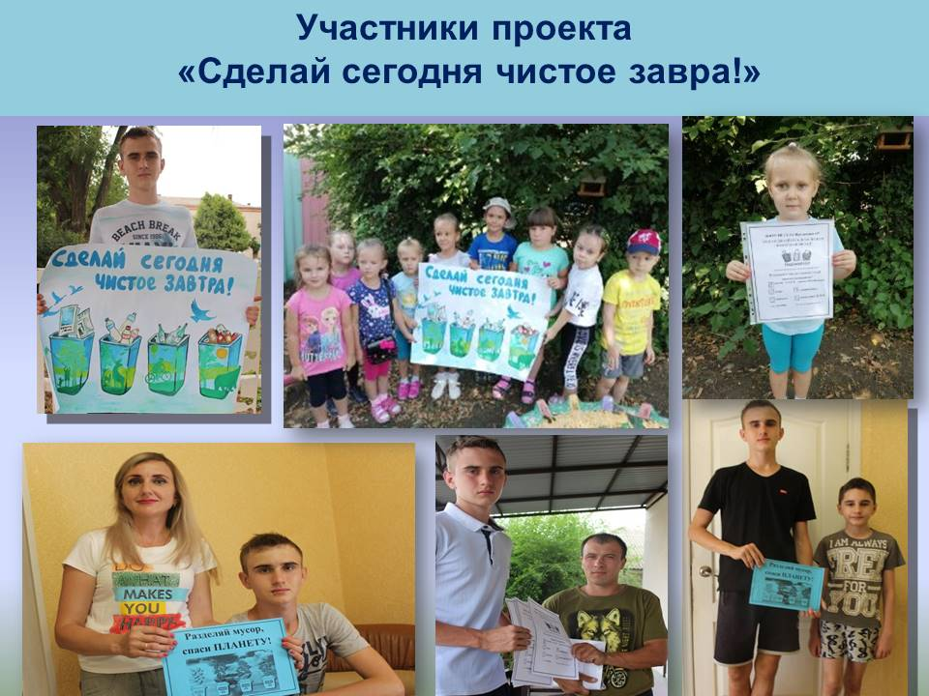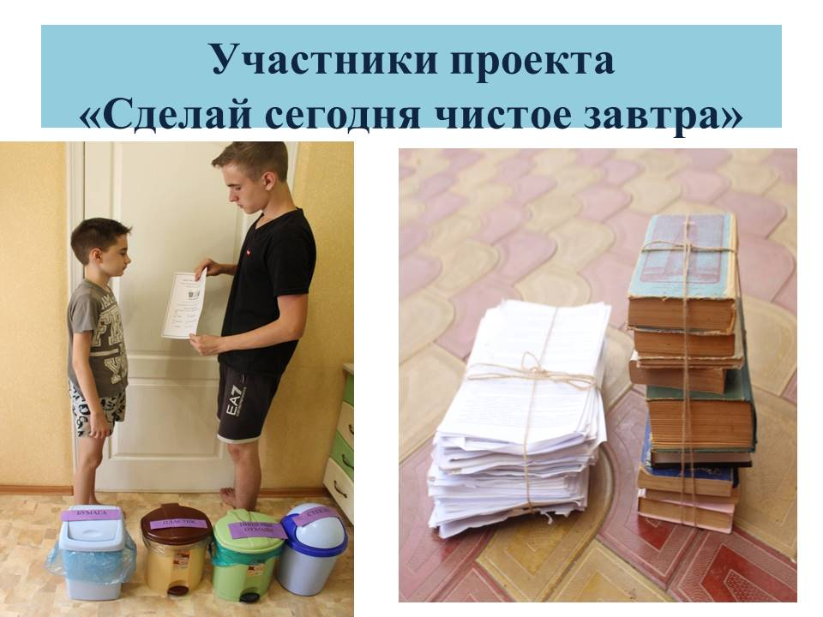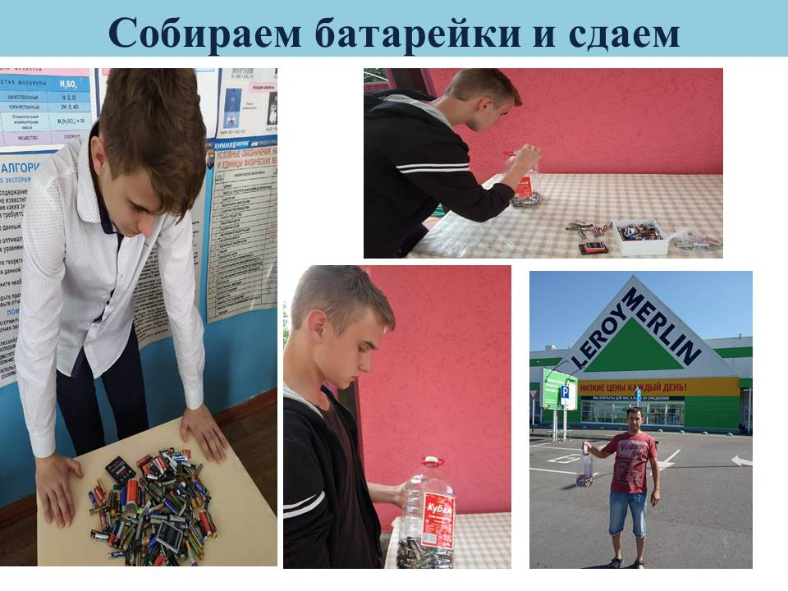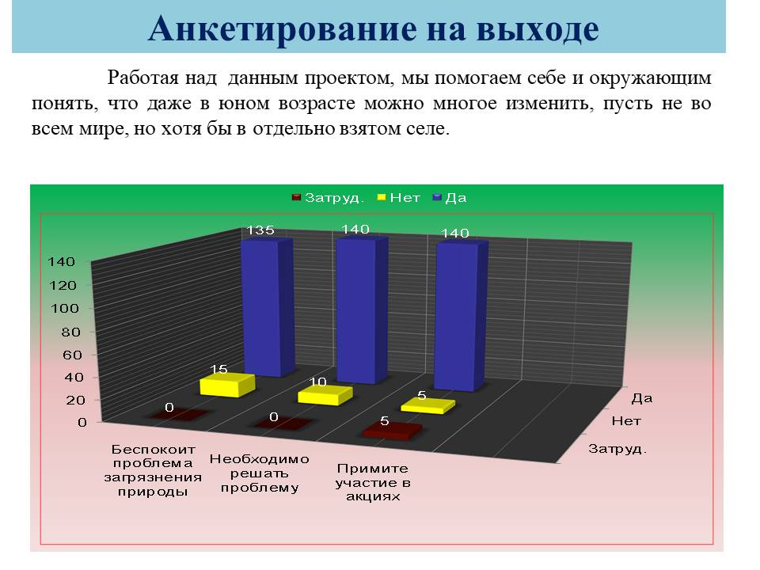
Ссылки
https://vk.com/wall401802976_154
https://vk.com/wall401802976_161
https://vk.com/wall401802976_170

СМИ о нас
«С заботой о природе», под таким заголовком была напечатана моя статья в районной газете "Сельская новь", чтобы привлечь как можно больше читателей, жителей Красногвардейского района к проблеме утилизации отходов, тема которой:
«Раздельно собранные отходы-это не мусор, это вторичное сырье»:
Вас, как и многих жителей России, волнует проблема мусора?
Вы сможете внести вклад в ее решение, но не знаете, с чего начать?
Способны вовлекать других людей в решение проблемы отходов, но не уверены в том, как это сделать лучше всего?
Мой девиз: Сортируя отходы, мы сохраняем природу!
Я расскажу Вам о правильной утилизации отходов и поделюсь своими эко-привычками, которые простые и полезные!
1.Непосредственно сортировка отходов на 3 категории: пищевые, опасные и вторсырье.
2. Утилизация мешков с отсортированными отходами.
3. Бумагу мы сдаем на макулатуру.
4. К опасным отходам относятся батарейки и ртутьсодержащие лампочки, их мы сдаем на утилизацию в г.Ставрополь.
Я хочу призвать всех жителей присоединиться, нам важен любой Ваш вклад.
Хочется выразить слова благодарности и признательности моему эксперту проекта, главному редактору газеты "Сельская новь" - Новиковой Галине Ивановне.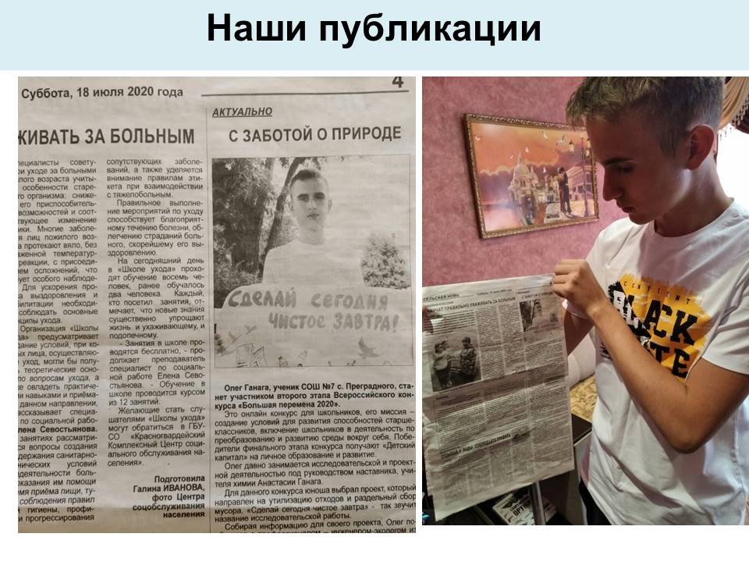

Отзывы экспертов
Главный редактор районной газеты "Сельская новь" – Новикова Галине Ивановна, эксперт моего проекта, на страницах газеты оставила положительный отзыв о моем проекте: «Когда беседуешь с такими людьми, как герои статьи, просто восхищаешься их целеустремленностью, у них нет времени на долгие рассуждения и критику. «Сделай…» - ключевое слово в девизе Олега, и он реально делает и призывает к этому других: заботиться о природе, а значит – о себе».
Педагог г. Ставрополя –Солодовникова Лиана Юрьевна (уроженка села Преградного), оставила на моей странице Вконтакте отзыв: Олег, так держать! Проблема отходов является, несомненно, одной из важнейших проблем современного общества. И одним из эффективных ее решений является организация селективного сбора отходов с их дальнейшим вторичным использованием. Успех реализации проекта по раздельному сбору мусора в Преградном будет зависеть от инфраструктуры и информирования жителей села. Планомерные шаги твоего проекта помогут заложить базу в сознание ребят, их родных и близких для осознанного сбора мусора. Желаю успехов! Действуй локально – мысли глобально!
Отзывы руководителя
Ты активно работал и наверное будет работать в дальнейшем над данным проектом, его невозможно остановить, или начать заново, проект "Сделай сегодня чистое завтра" нужно только продолжать и сделать раздельный сбор отходов образом жизни. Мы считаем, что только так, по хозяйски, общими усилиями мы сможем навести порядок в нашем селе. Ведь это наш дом. Пока что мы в этом доме – новоселы, но впереди у нас долгая и светлая жизнь. Какой она будет, каким будет наше село, наш дом, зависит от каждого из нас. Нам уже сейчас вполне по силам многие серьезные дела. Ответственность, серьезность, честность - все эти качества у нас уже есть. Мы искренне хотим, и будим стараться своими делами и поступками приносить пользу моей малой Родине.

Рекомендательное письмо
Проект по утилизации отходов «Сделаем сегодня чистое завтра!» направленный на раздельный сбор отходов в настоящее время является актуальным и необходимым для нашего села.
Я, как глава, предполагаю, что этот проект станет частью программы нашей администрации по благоустройству сельского поселения.
Выражаю свою поддержку и считаю, что данный проект заслуживает рассмотрения и имеет место быть. Рекомендую всем заинтересованным организациям оказать содействие в его реализации.

Глава администрации МО с. Преградного Изранов М. Н.

